5.A – seznam pomůcek

Seznam sešitů:
523 10 ks
420 1ks
424 4ks
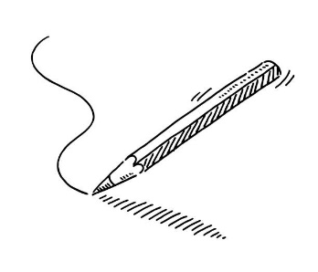
Deníček na Dú: 1s
Linkovaná podložka A4 do sešitu geometrie

Ostatní pomůcky:
Pravítko 30 cm, trojúhelník s ryskou, stíratelná tabulka, fólie na psaní tužkou, obaly na sešity a učebnice.

Na začátku školního roku žáci obdrží pracovní sešity, které si uhradí.

Pouzdro: pravítko krátké, kružítko, fix na tabulku, pero 2 ks, pentelka nebo tužka č. 3, tužka č. 2, pastelky, guma, ořezávátko, lepidlo tužkové, nůžky
Výtvarná výchova:
Je třeba dokoupit: temperové barvy (10 ks v sadě), fixy, měkké barevné papíry
Nekupovat – mají v kufříku: paleta, kelímek, igelit na lavici, vodové barvy, pastelky, fixy, voskovky, lepidlo Herkules, sada štětců, tričko nebo zástěra, hadřík, kufřík (krabice) na výtvarné potřeby, (výkresy máme ze 4.ročníku)
Tělocvik: tričko, kraťasy, tepláková souprava, boty do tělocvičny se světlou podrážkou, boty na venkovní hřiště (dívky – gumička do vlasů, hřeben)
Další potřeby: přezůvky, 1 role kuchyňských utěrek, 1 krabička trhacích kapesníků

